Comportements et stratégies : déterminer 10 ou des multiples de 10 de moins
- L’élève compte 3 fois pour déterminer 10 ou des multiples de 10 de moins qu’un nombre (il modélise avec des jetons/des cubes).  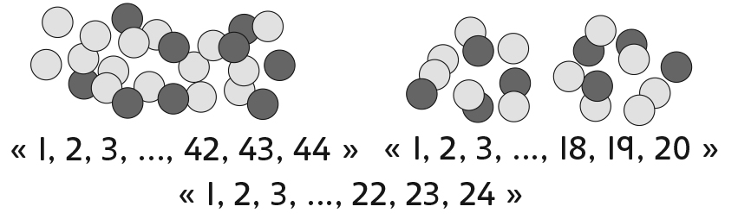 | - L’élève compte à rebours pour déterminer 10 ou des multiples de 10 de moins qu’un nombre (il modélise avec des jetons/des cubes).  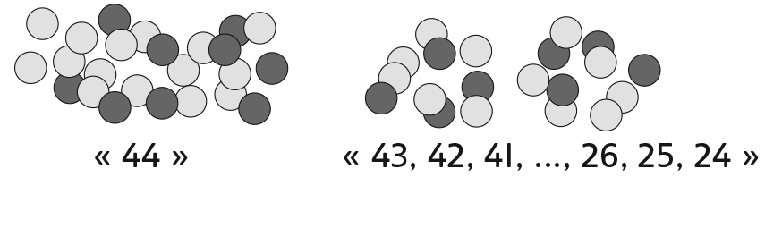 | - L’élève compte à rebours par unités sur une grille de 100 pour déterminer 10 ou des multiples de 10 de moins qu’un nombre.  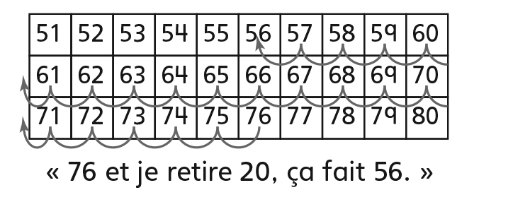
Observations et documentation
- L’élève fait des sauts de 10 à rebours sur  une grille de 100 pour déterminer 10 ou des multiples de 10 de moins qu’un nombre, mais ne réalise pas comment le chiffre des dizaines change.  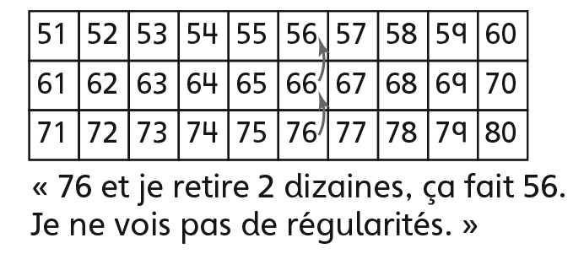 | - L’élève fait des sauts de 10 à rebours sur une grille de 100 pour déterminer 10 ou des multiples de 10 de moins qu’un nombre, et il s’aperçoit que le chiffre des dizaines diminue de 1 pour chaque dizaine qu’il retire.  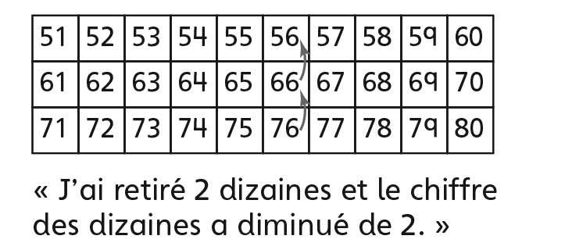 | - L’élève détermine 10 ou des multiples de 10 de moins qu’un nombre avec aisance, sans utiliser la grille de 100.
Observations et documentation

